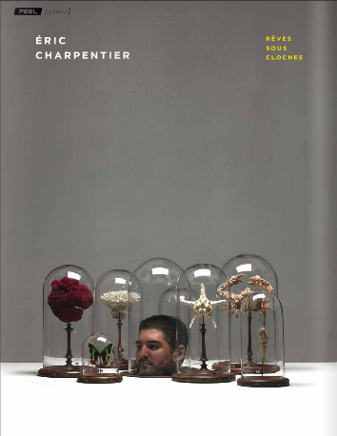

Il m’explique le pourquoi du comment, la technique et l’élaboration. Comment il met sous cloche des coquillages, des animaux, des chaussures d’enfants, des legos. « Tout peut se mettre sous des cloche » me dit-il. Voilà presque une heure que nous discutons. Je dois partir un rendez-vous m’attend. Il s’absente quelques instants pour préparer un café que j’aurais tout juste le temps d’avaler. Face, une fenêtre façon bow-window ? A quoi pense Eric Charpentier quand il regarde par cette fenêtre et qu’il observe le ballet continu des voitures et des piétons autour de la place Aristide Briand ? Me revient à l’esprit cette courte nouvelle de l’écrivain argentin Jorge Luis Borges, « Funès ou la mémoire ». Le jeune Irénée Funès après un accident, perd toute faculté de locomotion mais acquiert la mémoire absolue et infaillible. Il n’oublie rien et se souvient de tout. « En effet, non seulement Funès se rappelait chaque feuille de chaque arbre de chaque bois, mais chacune des fois qu’il avait vu ou imaginée. Le regard d’Éric Charpentier se pose sur une chose et il imagine comment la mettre sous cloche. Comment l’extraire de son contexte pour la rendre unique et éternelle. A quoi pense Eric Charpentier quand il regarde par la fenêtre de son atelier ? Voit-il ce mouvement continu, cette agitation éperdue et désordonnée à laquelle personne ne prête attention. Pendant que lui fige sous cloche, des rêves et des souvenirs.

[**WWW.RELIURE-ET-CURIOSITE.FR**](http://WWW.RELIURE-ET-CURIOSITE.FR)



Je jette ma cigarette et entre au 5 de la rue de l’écu. Sous le porche dans l’entrebâillement d’une porte qui donne sur la cour, le chef du restaurant voisin fait une pause post coup feu. Deux étages plus haut, Eric Charpentier ouvre et m’invite à entrer dans son appartement. Tout de suite à gauche, une petite pièce lui sert d’atelier. Eric Charpentier relie et restaure des livres anciens et contemporains. De la dorure sur cuir également. Coup d’œil circulaire dans la pièce et premières phrases échangées : quelque chose de spécial se passe ici. Des presses en bois et en fonte, des outils dont je ne soupçonne pas l’utilité. Eric Charpentier m’explique son travail. Son passage par l’école Boulle et sa passion pour les matières nobles. Son enfance Troyenne son départ à Paris et son arrivé à Reims pour plus d’espace. Ses clients prestigieux et anonymes. Il me montre quelques pièces sur lesquelles il travaille et je suis fasciné par tant de savoir-faire et de précision : l’accomplissement d’un geste. Eric Charpentier n’est pas que relieur, il met aussi sous cloche. Il « élabore des cabinets de curiosité ». Deux boîtes sont posées sur la table de travail. Il dénoue un nœud, soulève la partie supérieure. Apparaît alors l’objet. Fixée sur un socle de cuir ouvragé et doré, une fine tige de métal suspend un magnifique papillon, sous une cloche de verre.

